SCHELL MONTUS Unterputz-WC-Spülkasten

SCHELL

Eigenschaften

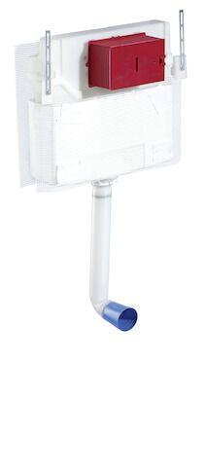

GTIN:

4021163161960

HAN:

030730099

Breite (mm)

488,00

Höhe (mm)

425,00

Tiefe (mm)

126,00

Anschluss

Außengewinde

Material des Spülkastens

Kunststoff

Spülung

Zwei Mengen

Werkstoffgüte

Polypropylen (PP)

Spülvolumen (l)

3,00

Produktserie

MONTUS

Abmessungen Gewindeanschluss Leitungswasser (Inch)

1/2 Zoll